**Статья для родителей**

**«Школьник и компьютер»**

Во всех компьютеризированных странах признано, что работа человека, сидящего за компьютером – одна из самых напряженных и утомительных. Поэтому о здоровье ребенка взрослые обязаны подумать еще задолго до того, как школьник приступил к занятиям с использованием компьютера. Важно предупредить любое возможное отклонение в состоянии здоровья учащегося, если таковое может случиться при использовании конкретных методов и приемов обучения.

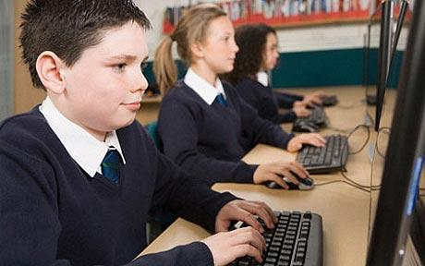Все зависит от того, как подойти к организации работы на компьютере. При неправильной организации рабочего места и времени работы могут стать реальностью все те страшилки, которыми он окружен. Стоит ли отказываться от компьютера? Бояться ли его? Не лучше ли постоянно выполнять простые правила? При хорошем оборудовании рабочего места и правильном подборе рода занятий компьютер превращается в очень полезный инструмент, весьма облегчающий нашу жизнь.

Наступивший век - эпоха информационных технологий. Отлучить детей от компьютера все равно не удастся, да и не нужно. А детское здоровье оградить от компьютерных вредностей можно - достаточно следить, чтобы ребенок выполнял те правила, которых придерживаемся мы сами, сидя за компьютером.

Детский развивающийся организм имеет свои особенности, и их нельзя не учитывать при посадке ученика перед компьютером. Осанка – это положение, которое принимает тело, когда человек сидит за компьютером. Необходимо так организовать рабочее место, чтобы осанка была оптимальной, что снизит риск нарушений и отклонений в состоянии здоровья и развитии растущего организма школьника.

**Правила удобной посадки школьника за столом**

1. Сиди прямо. Голову чуть-чуть наклони вперед. Обопрись на спинку стула и проведи ладонь между грудью и краем стола. Если ладошка прошла свободно, значит, ты сидишь правильно.
2. Сиди ровно, не отклоняясь ни влево, ни вправо.
3. Тетрадь или книгу держи от глаз на расстоянии, равном от локтя до кончиков пальцев, что всегда можно самостоятельно проверить.
4. Руки на столе лежат свободно и спокойно.
5. Ноги стоят на полу ровно и уверенно.

Следуя простым советам можно предотвратить появление и развитие нарушений в здоровье. Вот несколько «золотых правил» при работе за компьютером, которые помогут получить от занятий максимум удовлетворения.

Правило первое: ***перед работой за компьютером обязательно сделай разминку.*** Разминка может быть – общая, музыкальная, танцевальная или для глаз.

Правило второе: ***когда работаешь – сиди расслаблено***. Есть разнообразные комплексы упражнений на расслабление.

Правило третье***:*** ***чаще меняй позу, делай перерывы в работе.***

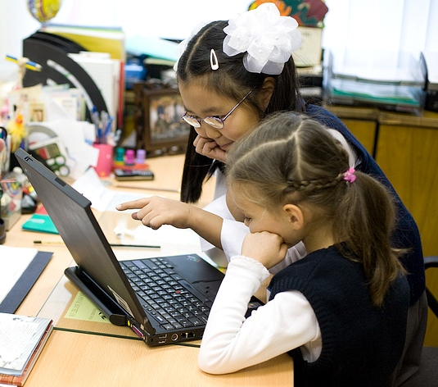Правило четвертое***:*** ***пальцы должны быть легкими и расслабленными.*** Это правило связано с использованием в работе клавиатуры и поможет работать на компьютере с удовольствием. Очень важно не допустить перегрузку суставов кистей рук. Для пальчиков рук так же существуют специальные упражнения. Можно провести самомассаж пальцев рук.

Правило пятое: ***заботься о зрении при работе на компьютере.*** Уже в первые годы компьютеризации было отмечено специфическое зрительное утомление у людей, работающих на компьютерах, получившее общее название «компьютерный зрительный синдром». Причина данного расстройства в том, что зрительная система человека приспособлена для восприятия объектов в отраженном свете, а не для работы с дисплеем монитора, который принципиально отличается от привычных глазу объектов наблюдения – его свечение, мерцание на экране вызывает зрительное утомление. В связи с этим очень важно не просто соблюдать гигиену занятий за компьютером, но и обязательно выполнять специальные упражнения зрительной гимнастики.

Правило шестое: ***закончил занятие – сделай разминку.*** Цель проведения разминки – обеспечить восстановление школьника в конце занятий, когда значительную нагрузку испытывали органы зрения, опорно-двигательный аппарат, мышцы туловища, особенно спины, находящиеся в статическом состоянии, мышцы кисти работающей руки. Выполняя упражнения, включенные в комплекс разминки после занятий, нужно правильно сочетать движения с ритмом дыхания, не задерживая его.

Предупредить все негативные моменты занятий за компьютером все-таки можно, если соблюдать все гигиенические требования к процессу обучения за компьютером, ограничивать длительность занятий, проводить гимнастику для глаз, правильно обустроить рабочее место, следить за правильной посадкой, использовать только качественные программы, соответствующие возрасту ребенка. Если педагог не будет соблюдать перечисленные требования, здоровье школьников может существенно пострадать.

Здоровье людей, работающих на компьютере, существенно зависит от качества той техники, которую используют в учебном процессе. Поэтому есть необходимость обращать внимание и на здоровье компьютера. Вот несколько основных правил, которые важно соблюдать.

Правило первое: ***выбираем «правильный» монитор.*** От правильного выбора монитора, которым будет пользоваться школьник, зависит в первую очередь здоровье, удобство и комфорт в работе. Правильный выбор монитора будет способствовать долгому и качественному его пользованию.

Правило второе: ***выбираем «правильную» компьютерную мебель.*** Она должна соответствовать гигиеническим требованиям, росту и возрасту ребенка, быть удобной, комфортабельной.

Правило третье: ***выбираем «правильное» место для компьютера и монитора.*** Неправильная установка монитора ведет к многократному увеличению нагрузки на зрение. Категорически не рекомендуется, особенно в домашних условиях, совмещать зону отдыха и зону работы – это создает психологический дискомфорт.

Правило четвертое: ***выбираем «правильную» посадку у монитора.***

Правило пятое: ***выбираем «правильное» освещение.*** Это поможет избежать проблем со зрением, и компьютерная техника будет служить долго и эффективно.

Правило шестое: ***выполняем правила безопасной работы на компьютере.*** Выполняя основные правила работы на компьютере, вы сможете помочь вашему компьютеру «прожить» максимально долгую жизнь.

Для здоровья и своего и компьютера полезно один раз в неделю объявить отдых – «День без компьютера».